Отчёт по лабораторной работе №7

Простейший вариант

Сахно Алёна Юрьевна

Содержание

# 1 Цель работы

Изучение команд условного и безусловного переходов. Приобретение навыков написания программ с использованием переходов. Знакомство с назначением и структурой файла листинга.

# 2 Задание

1. Теоретическое введение
2. Выполнение Лабораторной работы
3. Самостоятельная работа
4. Вывод

# 3 Теоретическое введение

Для реализации ветвлений в ассемблере используются так называемые команды передачи управления или команды перехода. Можно выделить 2 типа переходов:

• условный переход – выполнение или не выполнение перехода в определенную точку программы в зависимости от проверки условия.

• безусловный переход – выполнение передачи управления в определенную точку про- граммы без каких-либо условий.

Команды безусловного перехода

Безусловный переход выполняется инструкцией jmp (от англ. jump – прыжок), которая включает в себя адрес перехода, куда следует передать управление:

jmp

Адрес перехода может быть либо меткой, либо адресом области памяти, в которую предварительно помещен указатель перехода. Кроме того, в качестве операнда можно использовать имя регистра, в таком случае переход будет осуществляться по адресу, хранящемуся в этом регистре

В следующем примере рассмотрим использование инструкции jmp:

label:

… ; … ; команды … ; jmp label

Команды условного перехода

Как отмечалось выше, для условного перехода необходима проверка какого-либо условия. В ассемблере команды условного перехода вычисляют условие перехода анализируя флаги из регистра флагов.

# 4 Выполнение лабораторной работы

Реализация переходов в NASM

1. Создайте каталог для программам лабораторной работы № 7, перейдите в него и создайте файл lab7-1.asm:

mkdir ~/work/arch-pc/lab07

cd ~/work/arch-pc/lab07

touch lab7-1.asm

(рис.1 1).

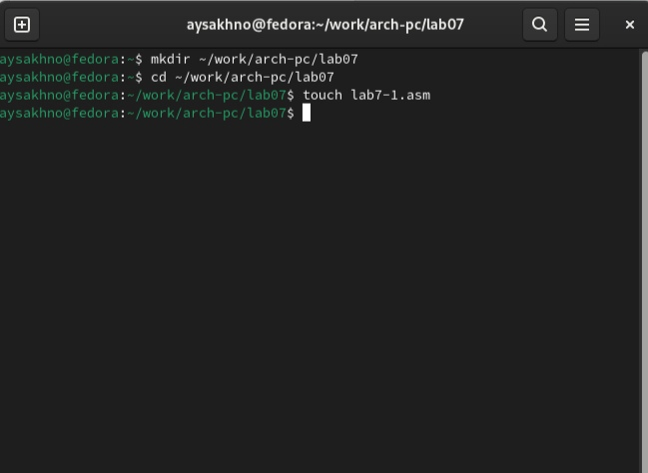

Рис. 1: Сохдание каталога

1. Инструкция jmp в NASM используется для реализации безусловных переходов. Рассмотрим пример программы с использованием инструкции jmp. Введите в файл lab7-1.asm текст программы из листинга

(рис.2 2).

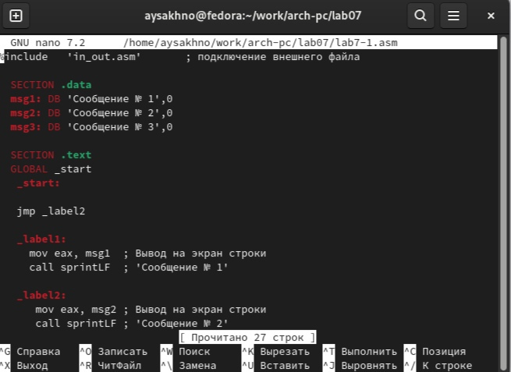

Рис. 2: Программа с использованием инструкции jmp

Создайте исполняемый файл и запустите его. Результат работы данной программы будет следующим:

user@dk4n31:~$ ./lab7-1

Сообщение № 2 Сообщение № 3

user@dk4n31:~$

(рис.3 3).

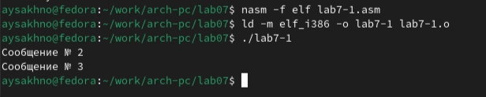

Рис. 3: Создание исполняемого файла

Таким образом, использование инструкции jmp _label2 меняет порядок исполнения инструкций и позволяет выполнить инструкции начиная с метки _label2, пропустив вывод первого сообщения. Инструкция jmp позволяет осуществлять переходы не только вперед но и назад. Изменим программу таким образом, чтобы она выводила сначала ‘Сообщение № 2’, потом ‘Сообщение № 1’ и завершала работу. Для этого в текст программы после вывода сообщения № 2 добавим инструкцию jmp с меткой _label1 (т.е. переход к инструкциям вывода сообщения № 1) и после вывода сообщения № 1 добавим инструкцию jmp с меткой _end (т.е. переход к инструкции call quit). Измените текст программы в соответствии с листингом

(рис.4 4).

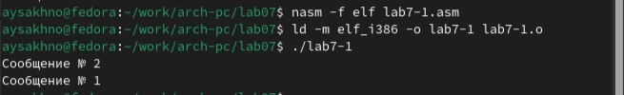

Рис. 4: Программа с использованием инструкции jmp

Создайте исполняемый файл и проверьте его работу. Измените текст программы добавив или изменив инструкции jmp, чтобы вывод программы был следующим:

user@dk4n31:~$ ./lab7-1

Сообщение № 3 Сообщение № 2 Сообщение № 1

user@dk4n31:~$

(рис.5 5).

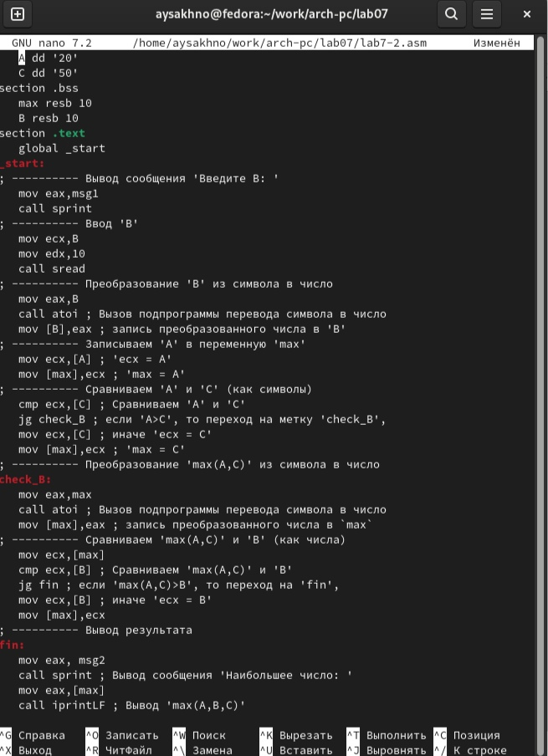

Рис. 5: Создание исполняемого файла

1. Использование инструкции jmp приводит к переходу в любом случае. Однако, часто принаписании программ необходимо использовать условные переходы, т.е. переход должен происходить если выполнено какое-либо условие. В качестве примера рассмотримпрограмму, которая определяет и выводит на экран наибольшую из 3 целочисленныхпеременных: A,B и C. Значения для A и C задаются в программе, значение B вводиться склавиатуры. Создайте файл lab7-2.asm в каталоге ~/work/arch-pc/lab07. Внимательно изучите текст программы из листинга 7.3 и введите в lab7-2.asm.

(рис.6 6).

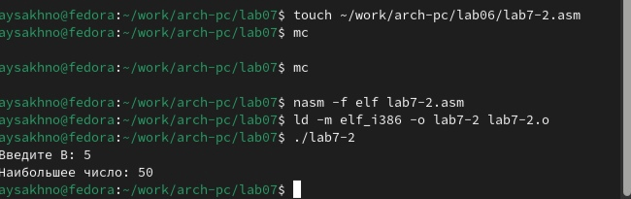

Рис. 6: Программа, которая определяет и выводит на экран наибольшую из 3 целочисленных переменных: A,B и C.

Создайте исполняемый файл и проверьте его работу для разных значений B. Обратите внимание, в данном примере переменные A и С сравниваются как символы, а переменная B и максимум из A и С как числа (для этого используется функция atoi преобразования символа в число). Это сделано для демонстрации того, как сравниваются данные. Данную программу можно упростить и сравнивать все 3 переменные как символы (т.е. не использовать функцию atoi). Однако если переменные преобразовать из символов числа, над ними можно корректно проводить арифметические операции.

Изучение структуры файлы листинга

1. Обычно nasm создаёт в результате ассемблирования только объектный файл. Получить файл листинга можно, указав ключ -l и задав имя файла листинга в командной строке. Создайте файл листинга для программы из файла lab7-2.asm

nasm -f elf -l lab7-2.lst lab7-2.asm

Откройте файл листинга lab7-2.lst с помощью любого текстового редактора, например mcedit:

mcedit lab7-2.lst

Внимательно ознакомиться с его форматом и содержимым. Подробно объяснить содержимое трёх строк файла листинга по выбору. Откройте файл с программой lab7-2.asm и в любой инструкции с двумя операндами удалить один операнд. Выполните трансляцию с получением файла листинга:

nasm -f elf -l lab7-2.lst lab7-2.asm

Какие выходные файлы создаются в этом случае? Что добавляется в листинге?

(рис.7 7).

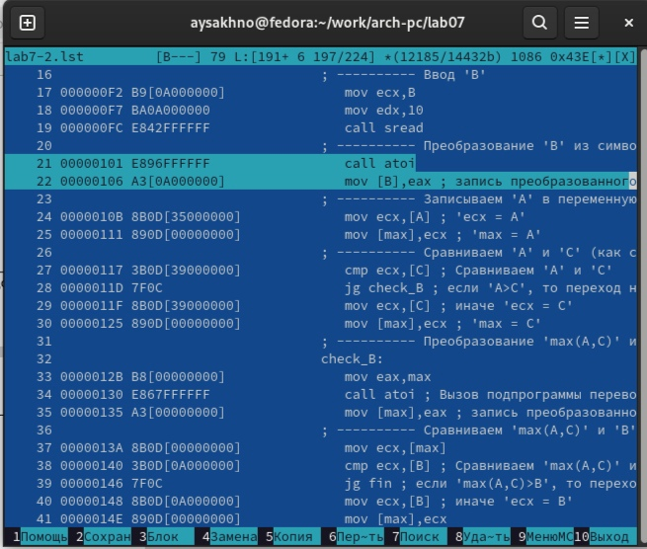

Рис. 7: Вот какие файлы создаются в этом случае

(рис.8 8).

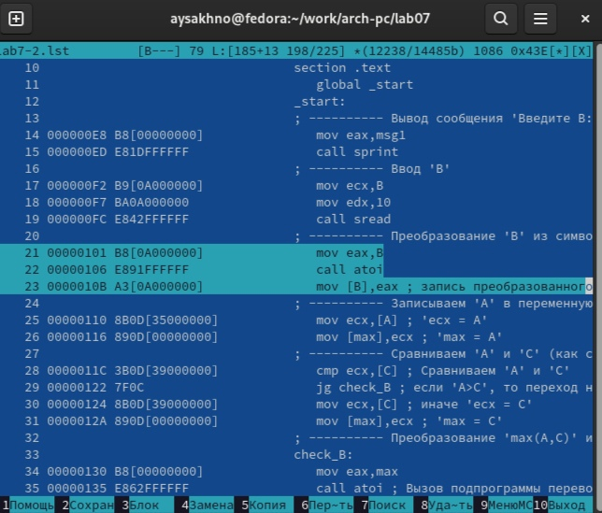

Рис. 8: Вот какие файлы создаются в этом случае

# 5 Задание для самостоятельной работы

1. Напишите программу нахождения наименьшей из 3 целочисленных переменных 𝑎,𝑏 и . Значения переменных выбрать из табл. 7.5 в соответствии с вариантом, полученным при выполнении лабораторной работы № 7. Создайте исполняемый файл и проверьте его работу.

(рис.9 9).

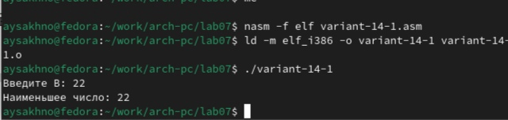

Рис. 9: Результат для 1 задания

1. Напишите программу, которая для введенных с клавиатуры значений 𝑥 и 𝑎 вычисляет значение заданной функции 𝑓(𝑥) и выводит результат вычислений. Вид функции 𝑓(𝑥) выбрать из таблицы 7.6 вариантов заданий в соответствии с вариантом, полученным при выполнении лабораторной работы № 7. Создайте исполняемый файл и проверьте его работу для значений 𝑥 и 𝑎 из 7.6

(рис.10 10).

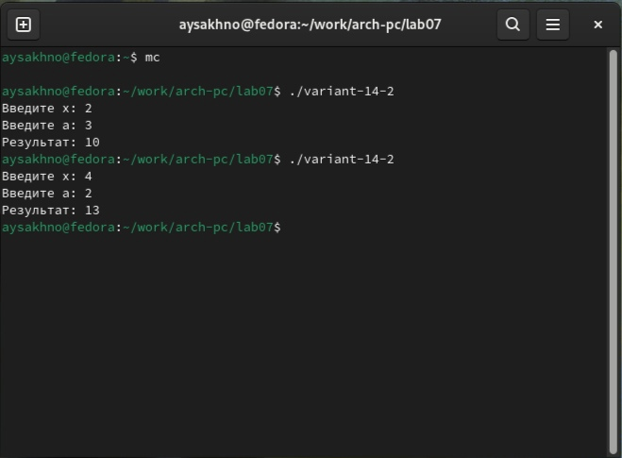

Рис. 10: Результат для 2 задания

# 6 Выводы

Я изучила команды условного и безусловного переходов. Приобрела навыков написания программ с использованием переходов. Познакомилась с назначением и структурой файла листинга.

# Список литературы

::: {#refs} :::https://esystem.rudn.ru/pluginfile.php/2089087/mod_resource/content/0